Associazione di volontariato
il campo

Per una rifondazione della fede

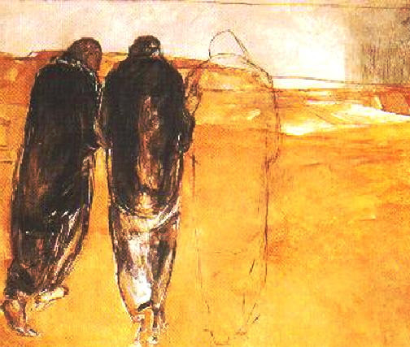

Giov. 13 febbraio: I fondamenti vivi della fede
con Giorgio BONACCORSO (Facoltà Teol. S. Giustina, Padova)

Ven. 14 febbraio: La fede e le neuroscienze
con Giorgio BONACCORSO (Facoltà Teol. S. Giustina, Padova)

Giov. 5 marzo: L’Umanità della fede
con Duilio ALBARELLO (Fac. Teol. Italia Settentr. e Studio Teol. Fossano)

Ven. 20 marzo: Fede e visione contemporanea del mondo
con Pietro MARANESI (Studio Teologico di Assisi)

Sala Incontri Palazzo BANCA d’ALBA, Via Cavour 4, ALBA
ORE 20.45

